东 南 大 学 考 试 卷（A卷）

姓名 学号 班级
课程名称 | 数学建模与实验 |  | 考试学期 |  | 09-10-2 |  | 得分
适用专业 | 各专业 | 考试形式 |  | 闭卷 |  | 考试时间长度 |  |  | 120分钟
学号 姓名
一．填空题：（每题2分，共10分）
- 阻滞增长模型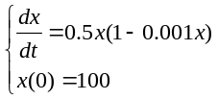的解为 。
- 用Matlab做常微分方程数学实验，常用的命令有 。
- 整数m关于模12可逆的充要条件是： 。
- 根据Malthus模型,如果自然增长率为2%，则人口数量增长为初值3倍所需时间为(假设初值为正) 。
- 请补充判断矩阵缺失的元素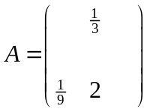。
二．选择题：（每题2分，共10分）
1. 在下列Leslie矩阵中，不能保证模最大特征值唯一的是 ( )
A. 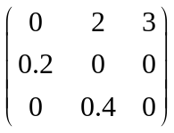； B. 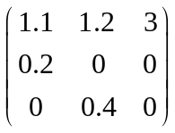； C. 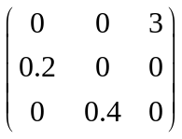； D.以上都不对
2. 判断矩阵能通过一致性检验的标准是 （ )
A. 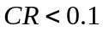 B. 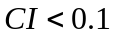 C. 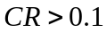 D.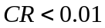
3. 模28倒数表中可能出现的数是 ( )
A. 12 B.5 C.14 D.7
4. 线性最小二乘法得到的函数不可能为 （ ）
A.线性函数 B. 对数函数 C. 样条函数 D. 指数函数
5. 关于泛函极值问题，下面的描述正确的有 （ ）
A.泛函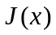在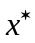处取极值的充要条件是泛函变分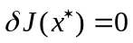；
B. 泛函在处取极值的充分条件是泛函变分；
C. 泛函在处取极值的必要条件是泛函变分；
D. A,B,C均正确
三．判断题（每题2分，共10分）
1. Hill密码体系中，任意一个可逆矩阵都可以作为加密矩阵。 （ ）
2. 拟合函数不要求通过样本数据点。 （ ）
3. Matlab软件内置命令程序可以直接求解一般的整数线性规划问题。 （ ）
4. Volterra模型得到的周期解里，食饵与捕食者可以同时达到峰值。 （ ）
5.一阶线性齐次差分方程平衡点的稳定性由系数矩阵谱半径决定。 ( )

四．应用题（共70分）
1.（5分）某外贸进出口公司拟用集装箱托运甲乙两种货物，每包体积、重量、可获利润及集装箱数目所受限制见下表：
货物（包） | 体积（立方米） | 重量（千克） | 利润(千元)
甲  乙 | 5  4 | 2  5 | 20  10
集装箱限制 | 24 | 13
问每个集装箱中两种货物各装多少包，可以使所获利润最大？试对该问题建立合适的数学模型，不需要求出具体结果。

2（10分）深水中的波速与波长、水深、水的密度和重力加速度有关。用量纲分析法确定与其余变量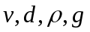之间的关系。

3.（15分）某种电热水器加热时间x与水温y之间有如下的实验数据：
x（ 分钟） | 15 | 20 | 25 | 30 | 35
y（℃) | 12.16 | 13.97 | 14.96 | 15.49 | 16.8
试确定x与y的最佳拟合多项式的阶数，确定该拟合函数表达式，并估计加热1小时时的温度。

4.（20分）如果在用层次分析法建模时构造了某个判断矩阵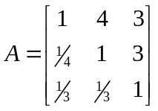，
- 计算矩阵A的最大特征值（保留到小数点后2位，采用其它方法计算不给分）；
- 判断该矩阵能否通过一致性检验？
附表 随机一致性指标值
n 1 2 3 4 5 6 7 8 9 10 11
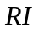 0 0 0.58 0.90 1.12 1.24 1.32 1.41 1.45 1.49 1.51

5．（20分）某企业根据去年(t=0)的统计得知，共有技术人员300名，其中技术员职称（初级职称）的有140名，助理工程师（中级职称）100名，工程师（包括高级工程师，高级职称）60名。现规定技术员每年可以有30%晋升为助理工程师，又有10%的技术员因各种原因调离该企业，余下60%留任原岗位，助理工程师每年要有40%留任，30%晋升工程师，30%调离,工程师则每年有60%留任，40%调离或退休。同时，该企业计划每年向社会招聘80名大学生一补充技术员队伍。现要求
（1）建立合适的数学模型，以便可以预测今后若干年内该企业中的各类技术人员的人数分布情况；（只要求建立数学模型，不要求具体结果）
（2）在（1）的基础上，建立合适的数学模型，以便可以预测今后若干年内该企业中的技术人员总量情况。（只要求建立数学模型，不要求具体结果）

参考答案
一．填空题：（每题2分，共10分）
- 阻滞增长模型的解为 x(t)=1000/(1+9exp(-0.5t) )。
- 用Matlab做常微分方程数学实验，常用的命令有 ode45,ode23等等。
（写欧拉法等方法而非Matlab命令的不给分）（本题着重考察数学实验有没有认真做！）
- 整数m关于模12可逆的充要条件是：m和12没有质数公因子。
- 根据Malthus模型,如果自然增长率为2%，则人口数量增长为初值3倍所需时间为(假设初值为正)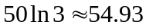
- 请补充判断矩阵缺失的元素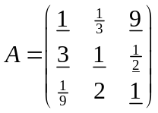。
二．选择题：（每题2分，共10分）
1.C ；2. A; 3.B; 4.C. 5.C
三．判断题（每题2分，共10分）
1.×; 2..√; 3.×; 4. ×; 5. ×（应考虑谱半径＝1的特殊情况）
四．应用题（共70分）
1）.中间关键步骤不能少，否则不给分！
2）开头计算错误，但整体思路、算法正确适当给一些分。
1.（5分）解：设x1、x2分别为每个集装箱中甲乙两种货物的托运包数，f为总利润，则该问题可以视为整数线性规划问题，其数学模型为：
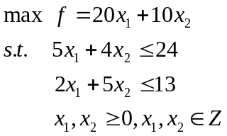 目标函数1分，每个约束条件各1分
常见错误：没有非负、整数约束，未写ILP标准形式
2（10分）解：问题的物理量有：波速与波长、水深、水的密度和重力加速度。
令 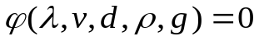.取 ₁=，₂=，₃=，₄=，₅=
基本量纲为M， L， T，各物理量的量纲为：
[₁]=L, [₂]=LT⁻¹，[₃]=L , [₄]= M⁻¹L⁻³, [₅]= LT⁻²。 ―――――2分
量纲矩阵为：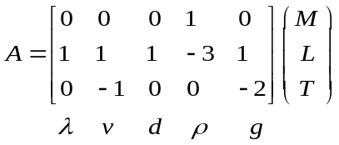, r(A)=3, ―――――2分
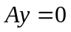的一个基本解系为：
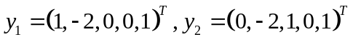, ――――――2分
从而得到两个无量纲量
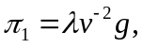 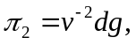 ――――――2分
注：此处有且仅有两个无量纲量（形式可以有所不同），并且只有一个含有，否则后面无法求解！
由Backingham定理得
与某一方程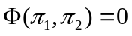等价。
由隐函数定理可得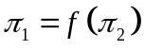
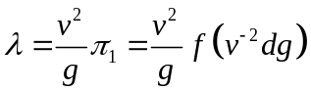。 ――――――2分
3.（15分）
解：因为自变量为等距分布，故采用差分表确定拟合多项式阶数：
注：1.因指定采用多项式形式，故其它拟合函数一律不给分！
2.最佳阶数应由差分表确定！主观认定或散点图认定均不给分。
3.采用代入部分点求解参数的方法不给分，应为不符合拟合原则！
y 12.1600 13.9700 14.9600 15.4900 16.8000
dy 1.8100 0.9900 0.5300 1.3100
d2y -0.8200 -0.4600 0.7800
d3y 0.3600 1.2400 ―――――――4分
一阶差分波动为0.82，二阶差分波动为1.24，根据差分表确定最佳多项式的次数为1。
―――――――1分
假设x与y之间的关系为：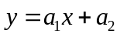。
根据最小二乘法，求解本问题的正规方程：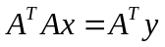。其中，
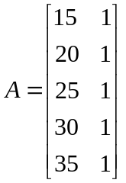，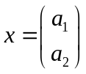，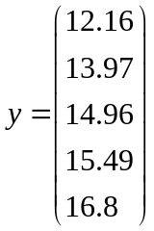 ――――――5分
则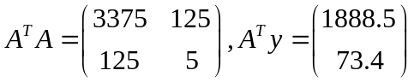，解此正规方程可得：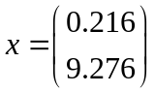，
故最佳多项式为：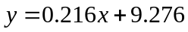。 ―――――――4分
当加热1小时，即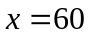时，代入拟合函数计算可得此时温度22.236℃。 ―――1分
4.（20分）
注：本题如果采用和法、根法等不能保证精度的算法求解得到的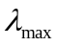只能作为其它算法的初值，不能作为最终结果使用，否则不给分。
解法一：A的特征多项式： 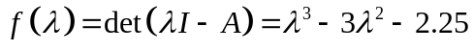，
用牛顿迭代公式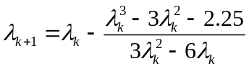，可根据根的隔离方法得出隔离区间，从中取初值，建议取为3，解出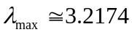（取3.15～3.25均可算对），代入验证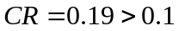，所以A的不一致程度不在容许范围之内。
解法二： A为3阶矩阵，对应的RI=0.58
由层次分析法一致性检验可知，当随机一致性比率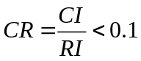时可以认为A的不一致程度在容许范围之内，其中一致性指标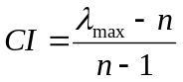。因此如果A的不一致程度在容许范围之内，则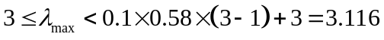
将的上界3.116代入A的特征多项式： ，
直接计算可知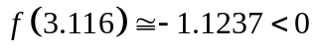，因为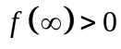，从而由连续函数介值定理可以知道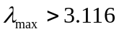，因此假设不成立，所以A的不一致程度不在容许范围之内。
――――――――――两问各10分
5．（20分）
常见错误：
1.将本模型混同为Leslie模型。
2.不知所云，生搬硬套书上定岗定编模型，转而求解平衡点、稳定域等概念。
解：假设第n年技术人员分布情况用向量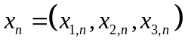表示，总人数为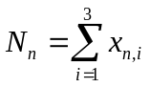,调入企业人数为R=80,退出企业人数为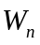.内部一步转移概率矩阵为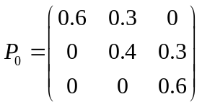，调入分布向量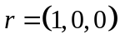,退出向量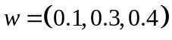.
则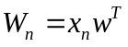.
关于人数分布情况的演化规律可以用下面的模型描述：
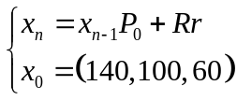，即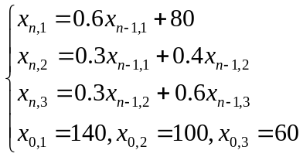或者由递推法可以知道:
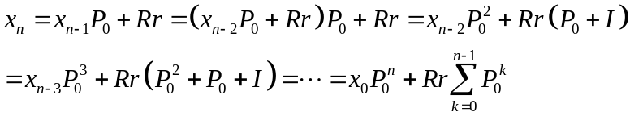――――16分
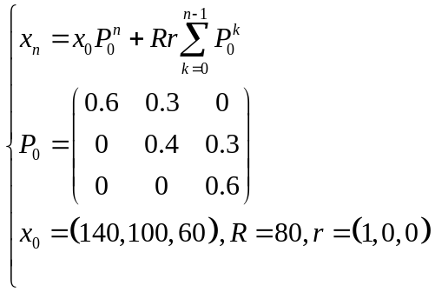
记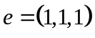，则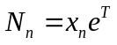，关于总量的演化规律可以用下面的模型描述：
（直接表达式）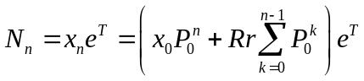
或者（间接表达式） ―――――4分

